Прицеп PRONAR T743

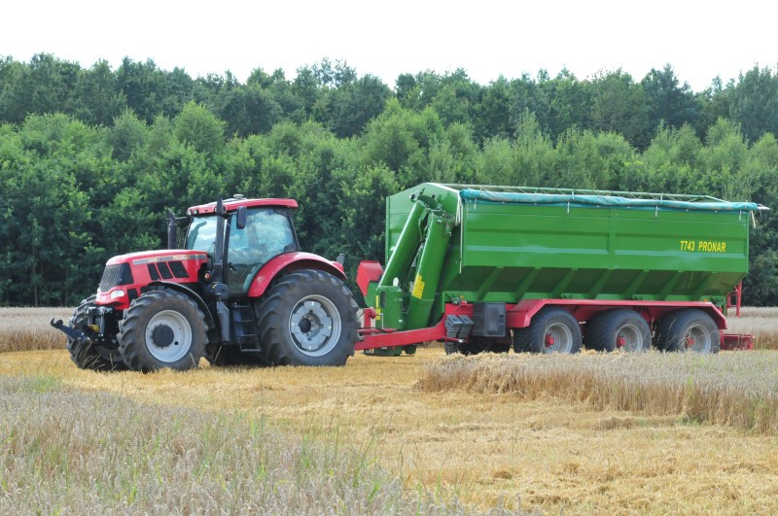
Производительный, экономический и сильный сохранит время и деньги. Необходимый в фермах специализирующихся не только в производстве зерновых культур.
Бункер-перегрузчик PRONARТ743 это универсальная машина, использующаяся при транспорте зерновых культур и кукурузы, получение грузов от комбайнов и перегрузки в грузовики, а также загрузки сеячного материала в сеялки. Может быть использован там, где транспорт не сможет въехать на поле, а комбайны должны переезжать большие расстояния, чтобы опорожнить свой бак. Разрешает ограничивать затраты связанных с простоями комбайнов во время уборки, Электрическая весовая система позволяет на учёт перегруженного товара. Шасси Т743 основано на подвеске тридем на параболлических рессорах с оси на 1810 мм, средней жёсткой осью двумя поворотными.
ПРОИЗВОДИТЕЛЬНОСТЬ - Общее время разгрузки 3-6 минут, производительность перегрузки 200-400 т/ч
ЭКОНОМИЧНОСТЬ - Позволяет сэкономить до 30% времени работающих комбайнов
УНИВЕРСАЛЬНОСТЬ - Приспособлен к загрузке, перевозке, перегрузке зерновых культур и кукурузы
БОГАТО ОБОРУДОВАН - Оборудован простым к использованию тентом, весовой системой, насадкой для загрузки сеялок
ПРОЧНОСТЬ КОНСТРУКЦИИ И ВЫСОКОЕ КАЧЕСТВО - Обеспечивает долгое использование
Конструкционно допустимая общая масса | 36000 [кг]
Допустимая полная масса | 33000 [кг]
Грузоподъемность | 22700* [кг]
Собственная масса | 10300* [кг]
Грузовместимость | 34 [м³]
Производительность при выгрузке | 200 – 400 [т/ч]
Внутренняя длина кузова | 7265 [мм]
Внутренняя ширина кузова | 2492 [мм]
Габаритные размеры (длина/ширина/высота) | 10392/2900/3660 [мм]
Высота бортов | 1440+340 [мм]
Толщина металла пола/стенок/надставных бортов | 4/4/3 [мм]
Высота верхнего края бункера от поверхности | 3415 [мм]
Колесная колея | 2200 [мм]
Подвеска | тридем на параболических рессорах с активной системой поворота
Нагрузка на петлю дышла | 3000 [кг]
Размер шин | 700/50-26,5
Конструкционная скорость | 40 [км/ч]
Требуемая мощность трактора, не менее | 220/161,7 [л.с./кВт]
Шнек с гидравлическим способом складывания:
Диаметр | 430 [мм]
Длина | 5170 [мм]
Высота до края выгрузочного люка | 4565 – 4865 [мм]

Стандартная комплектация:
- Моноблочный кузов с восьмиточечной системой крепления
- Неподвижное дышло, соединённое с рамой для подключения к нижнему зацепу трактора
- Дышло с неподвижной шаровой тягой К80 мм для подключения к нижнему зацепу трактора
- Телескопическая опора дышла с двухступенчатой передачей
- Подвеска тридем на параболических рессорах с колесной базой 1810мм, с неподвижной средней и двумя активно управляемыми осями
- Гидравлическая система поворота с ручным насосом
- Подключение к трактору системы рулевого управления в соответствии с ISO 26402 (прицеп не оборудован системой рулевого управления от трактора)
- Барабанная тормозная система размером 400х140
- Двухпроводная пневматическая тормозная система
- Пневматический стояночный тормоз
- Гидравлически складывающийся двухсегментный шнек спереди
- Гидравлическая блокировка механизма для безопасности складывания переднего шнека
- Профилированные борта с дополнительными элементами для жесткости конструкции и надставные борта 340 мм
- Каркас для тента
- Четыре смотровых окна для контроля очищения бункера
- Смотровое окно для очищения бункера гидравлически управляемое
- Три окна для контроля уровня наполнения в бункере
- Двойной напольный транспортёр
- Двухступенчатая регулировка скорости перемещения напольных транспортёров
- Крылья над колесами
- Складная лестница для легкого доступа в бункер
- Подпорные клинья (2 шт.) под колеса с оцинкованными карманами
- Балкон и складная лестница для легкого доступа к бункеру
- Система освещения 12V
- Платформа внутри кузова по всей длине
- Высокопрочные двухкомпонентные лакокрасочные материалы с высокой стойкостью к ультрафиолетовому излучению
- Цвет покраски шасси красный RAL3000
- Цвет покраски бункера зелёный RAL6010

Дополнительная комплектация:
- Двухпроводная пневматическая тормозная система с ALB
- Однопроводная пневматическая тормозная система
- Гидравлическая тормозная система
- Система взвешивания с ЖК-дисплеем
- Печатающее устройство
- Эластичная ссыпная труба
- Свертывающийся тент
- Запасное колесо 700/50-26.5
- Покраска в другой цвет согласно каталогу RAL CLASSIC для промышленного применения (в заказе требуется указать RAL CLASSIC и четыре цифры из палитры)
- Предупредительный знак (треугольник)
Актуальная цена на сайте центрпольскойтехники.рф

